第32届国际化学奥林匹克竞赛试题（理论题）
第 329国际化学奥林匹克竞害于2000年7月在丹麦首都哥本哈根举行。我国选手陈政（湖南长沙一中）、
冯综（湖北华中师大一附中）、汤砚蔚（浙江杭州二中）获金牌，位居总分排名第2、3、6名；张靖（江苏盐城中学）
获银牌，位居总分排名第50名。
本试题由网站 www．icho2000．gymfag．dk下载，由朱又样翻译。
第1题 治疗跌打损伤药物的合成
紫草宁（shikonin，见下图）是从生长在亚洲学名叫 Lithospermum erythrorhizon的一种植物的根部提取出来的红色化合物。几个山纪以来用做民间药物，如今用于配制治疗跌打损伤的膏药。
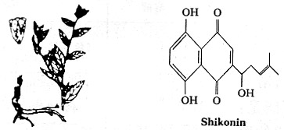
1l 紫草宁有多少种可能的立体异构体？
12 紫草宁所有的立体异构体都具有相同的熔点吗？
下面是紫草宁合成路线的一部分：
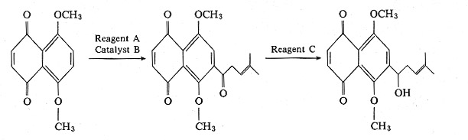
13 画出试剂A的结构式。
l－4 在合适的方框中用X标注出试剂A的正确的IUPAC系统命名（名称）。
2甲基2戊烯酰氯 （ ）
l氯4甲基3戊烯 （ ）
4甲基3戊烯酰氯 （ ）
4甲基3戊烯1醇 （ ）
4，4二甲基3丁烯酰氯 （ ）
l－5 写出试剂C的分子式。
为了获得更高药效的化合物，人们已合成出许多种紫草宁的类似物，其中一种的合成路线如下：
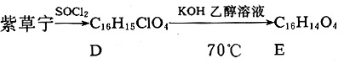
l－6 画出化合物E的结构式。
l－7 化合物E可能有几种立体异构体？
合成紫草才有用类似物的另一路线如下：
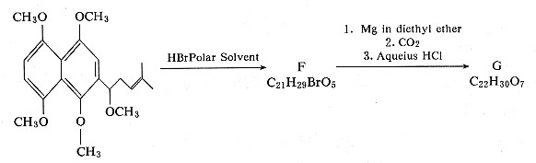
1－8画出化合物F的结构式。
l－9画出化合物G的结构式。
第2题丹麦-瑞典大桥
连接丹麦和瑞典的隧道和桥梁复合交通设施于2000年7月 1日正式开通，它是由从哥本哈根通往一个人工岛的隧道和从人工岛通向马尔默的大桥组成。该工程的主要建筑材料是钢筋混凝土。本试题讨论与该工程建筑材料的生产和老化有关的化学反应问题。
混凝土是由水泥、水和砂石混合而成的。水泥主要由经加热和研磨黏土和石灰石混合物而形成的硅酸钙和铝酸钙组成。在水泥生产的最后几步，加入少量的石膏（CaSO₄·2H₂O）以改善混凝土的硬化性能。在最后生产步骤中可能由于温度的升高导致不希望要的半水石膏（CaSO₄·l／2H₂O）的形成，其反应如下：
CaSO₄·2H₂O（s）→CaSO₄·l／2H₂O（S）+$1\frac{1}{2}$H₂O（g）
用于下面的热力学计算的是在25℃、标准压强为1．00巴下的数据：
化合物 | △H（kJ/mol） | S(J/K·mol)
CaSO₄·2H₂O(s) | -2021.0 | 194.0
CaSO₄·1/2H₂O(s) | -1575.0 | 130.5
H₂O | -241.8 | 188.6
气体常数R=8．314J／mol·K=0．08314L bar／mol·K；0℃=273.15K
2－l计算由l．00 ks CaSO₄·2H₂O（s）生成CaSO₄·l／2H₂O（s）的△H（单位为 kJ）。这是个吸热反应还是放热反应？
2－2 计算在一个盛有CaSO₄·2H₂（s），CaSO₄·1／2H₂O（s）和H₂O（g）的密闭容器里在25℃下的平衡水蒸气压（单位为巴）。
2－3假定△H和△S不随温度而变化，计算2－2问描述的系统中水蒸气达到1．00巴时的温度。
金属的锈蚀与电化学反应有关，这一点也适用于铁器表面生锈的情况，这儿的电极反应通常可表示为：
（l）Fe(s)＋Fe²⁺（aq）＋ 2e－ （2）O₂（g）＋2H₂O（l）＋ 4e⁻＋4OH⁻（aq）
由上面两个电极反应构成的原电池以下面的符号表示（25℃）：
Fe（s）|Fe²⁺（aq）|OH⁻（aq），O₂（g）|Pt（s）
标准电极电势为（25?）：
Fe²⁺（aq）＋2e⁻→Fe（s） E=－0．44 V
O₂（g）＋2H₂O（1）＋4e⁻→4OH－（aq） E=0．40 V
Nernst方程式中的常数： RTln1o／F=0．05916 V（25℃）法拉第常数： F=96485 C／mol
2－4计算上述电池在25℃下的标准电动势E。
2－5写出上述电池在标准状况下放电时发生的总反应。
2－6计算上述总电池反应在25℃下的平衡常数。
2－7假若上述电池在标准状态下以0.12安培的电流强度放电24／J。时，计算24小时后转化为Fe²⁺的Fe的质量。假设在此过程中氧气和水是足量的。
2－8计算在下述条件下在25℃时的电池的电动势E
［Fe²⁺］=0．015M，有半电池的PH=9．00，P（O₂）=0．700巴
第3题生物无机化学
平面四边形顺式-二氯二氨合铂（Ⅱ）配合物是治疗某些癌症的重要药物。
3-1 试画出顺式二氯二氨合铂（Ⅱ）的结构，并分别在结构式下边标注顺或反。还有若干种离子化合物也符合实验Pt（NH₃）₂Cl₂。
3-2 写出符合下列条件的所有可能的离子化合物的精确的分子式，它们每个都：
- 具有实验式Pt(NH₃)₂Cl₂；
- 是由分立的、单核的铂（Ⅱ）离子配合物实体构成的；
- 仅含1种阳离子和1种阴离子，答案必须清楚给出在每个化合物每个分立的铂（Ⅱ）配合物实体的组成；
3-3 铂（Ⅱ）离子含有几个5d电子？
平面四边形配合物的d轨道能级分裂图可由正八面体配合物的能级分裂图推出。即看作是由于z轴上的2个配位体消失，致使金属离子与x-y平面上的4个配位体相互作用加强，
3-4 一般情况下，一面四边形铂（Ⅱ）配合物中如个d轨道能量最高（即电子最不爱占据）？
血清铁传递蛋白（Serum transferrin,缩写为Tf）是一种单体蛋白质，其主要功能是在人体中传递Fe(Ⅲ)离子，相应下述反应的分步形成常数K₁和K₂如下：
Fe^{Ⅲ}+Tf=(Fe^{Ⅲ})Tf K₁=4.7×10²⁰M⁻¹
Fe^{Ⅲ}+(Fe^{Ⅲ})Tf=(Fe^{Ⅲ})₂Tf K₂=2.4×10¹⁹M⁻¹
在双铁蛋白（Fe^{Ⅲ}）₂Tf中，2个Fe(Ⅲ)离子键合于2个相似但不相同的位置上，这2个可能的单铁蛋白产物（Fe^{Ⅲ}）Tf可分别以{Fe^{Ⅲ}·Tf}和{Tf·Fe^{Ⅲ}}来表示。达到平衡时的相对丰度以平衡常数K=[{Tf·Fe^{Ⅲ}}][{Fe^{Ⅲ}·Tf}]⁻¹=5.9表示。
3-5 试分别计算生成2种不同单铁传递蛋白的平衡常数：
$K_{1}^{'}=$ [{Fe^{Ⅲ}·Tf}][Fe^{Ⅲ}]⁻¹[Tf]⁻¹和$K_{1}^{''}$=[{Tf·Fe^{Ⅲ}}]⁻¹[Tf]⁻¹
3-6 计算分别同每一种单铁铁传递蛋白形成的双铁传递蛋白的2个平衡常数：
$K_{2}^{'}=$[(Fe^{Ⅲ})₂Tf][Fe^{Ⅲ}]⁻¹[{Fe^{Ⅲ}·Tf}]⁻¹和$K_{2}^{''}$=[(Fe^{Ⅲ})₂Tf][Fe^{Ⅲ}]⁻¹[{Tf·Fe^{Ⅲ}}]⁻¹
在每个结合位置上的Fe(Ⅲ)离子与来自不同配位体的6个配位原子配位，其中2个氧原子来自碳酸根离子。来自蛋白质一级结构的氨基酸侧链也配位于Fe(Ⅲ)离子，1个来自天冬氨酸残基，1个来自级氨酸残基，2个来自酪氨酸残基。
3-7 在铁传递蛋白中，围绕每个6配位的Fe(Ⅲ)离子周围共有几个氧配位原子？
第4题 一种天然产物
天然产物A仅含有C、H和O，其质量百分组成如下：C:63.2%，H:5.3%, O:31.5%。
4-1 试推出化合物A的实验式
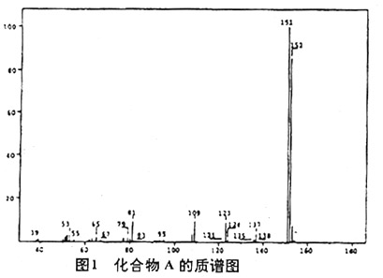
4-2 试写出化合物A的分子式
化合物A的乙醚溶液与NaOH水溶液混合振摇，振摇后乙醚相中不再存在A。另一份A的乙醚溶液与NaHCO₃水溶液混合振摇，A存留于乙醚相中。
4-3 根据这些实验现象，判断A属于下列哪类化合物（在正确选项的方框中画x）?
4-4 化合物A与土伦试剂（Ag(NH₃)₂⁺）发生银镜反应，这表明在A中存在下述什么官能团（在正确的选项后面的方框中画x）？
4-5图2a是化合物A在300MHz下测得的核磁共振氢谱（¹HNMR）。用CDCl₃(δ=2.27ppm)做溶剂，Si(CH₃)₄做参比物，在3.9, 6.3和9.8ppm处为单峰。图2b是6.9到7.6ppm区的扩展图。当加入一滴D₂O时，6.3ppm的信号消失。化学位移与偶合常数见表1所示
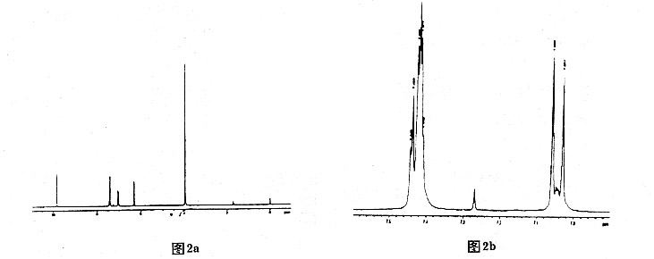
该实验了什么（在正确的选项后画x）？
与碳健合的氢发生交换 （ ） 与氧健合的氢发生交换 （ ）
稀释效应 （ ） 水解 （ ）
当用CDCl₃稀释时，同一信号向低ppm方向移动。
4-6 这一现象说明什么（在正确的选项后面画×，可有多选项）？
增加氢键 （ ） 减少氢键 （ ） 存在分子间氢键 （ ） 存在分子内氢键 （ ） 无氢键（ ）
4-7 根据上述信息画出化合物A 4种可能的结构式。
4-8 画出相应于质谱图中137和123质量单位的2个丢失的碎片的峰的结构式。
4-9 写出化合物A中具有较低pKa值的2个异构体的结构式。
表1 –H化学位移δ
与碳相连的氢
甲基 | CH₃—C—  CH₃—C=O—  CH₃—O—R  CH₃—OCOR | 0.9—1.6ppm  2.0—2.4ppm  3.3—3.8ppm  3.7—4.0ppm
亚甲基 | CH₂—C—  CH₂—C= O—  CH₂—OR  CH₂—OCOR | 1.4—2.7ppm  2.2—2.9ppm  3.4—4.1ppm  4.3—4.4ppm
次甲基 | CH— | 1.5—5.0ppm  取决于取代基，通常高于甲基础亚甲基
烯 |  | 4.0—7.3ppm  取决于取代基
与氧相边的氢
醇 | ROH | 0.5—5.0ppm
酚 | ArOH | 4.0—7.0ppm
羧酸 | RCOOH | 10.0—13.0ppm
自旋—自旋偶合常数
烷（自由旋转） | H—C—C—H 连位 | 6—8Hz
烯 | 反式  顺式  同一个稀碳原子上 | 11—18Hz  6—12Hz  0—3Hz
芳香烃 | 邻位  间位  对位 | 6—10Hz  - 4Hz  0—2Hz
第5题 蛋白质与DNA
DNA是由携带有腺嘌呤（A）、鸟嘌呤（G）、胞嘧啶（C）和胸腺嘧啶（T）4种碱基的2’一脱氧核苷酸构成。某些2’一脱氧核粮核苷酸—5’—三磷脂的摩酸酯的摩尔质量如表2所示：
表2
DNTP | 摩尔质量/g·mol⁻¹
DATP | 487
DGTP | 503
DCTP | 464
DTTP | 478
5-1 计算双股DNA片段的摩尔质量。该片段由1000个碱基对构成，4种碱基均匀分布。DNA片段可以被分离出来，并可用PCR方法（聚合酶链反应法）克隆它。该方法在一循环过程中用一热稳定的DNA聚合酶使DNA的一个特定组件的分子数倍增。在优化的条件下，在每一循环中双股DNA的数目增加一倍。
5-2 从一个双股DNA分子开始，利用PCR方法进行30循环，试计算由该实验你可得到的DNA的近似质量。
某病毒T4酶一聚核苷酸激活（PNK）催化ATP（γ—正磷酸酯）的端基磷酯转移至核糖核苷酸和脱氧核糖核苷酸的5’—羟基终端：
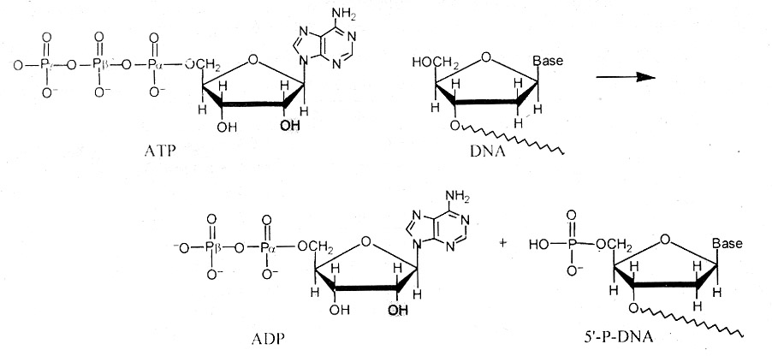
PNK常常用于标记DNA，在5’——端连接上放射性磷同位素³²P，使用的ATP的γ—P（最外端的磷原子）已被换上了³²P,使用的ATP上的γ-P（最外端的磷原子）已被换上了³²P。测定了³²P的含量，也测定了标记的DNA的含量。
用PNK法，将10μL的含有双股DNA的溶液100%地用[γ-³²P]ATP标记。37天前，[γ-³²P]ATP的比活性是10Ci/mmol或370·10⁹Bq/mmol。³²P的半衰期为14.2天。在衰变过程中，发射出β一粒子，现在被标记的DNA每秒发射40000个β-粒子。
5-3 计算该DNA溶液的浓度。
在一个实验中，PNK与[γ—³²P]ATP和单股DNA共温育，通过分离标记的DNA和测量β—离子的发射可监测该反应。
应用该方法测量lmL实验混合物溶液，算出标记量为9nmol DNA／min。PNK的催化速率常数（转换数）为 0．05／s，摩尔质量为 34620 g／mol。
5－4 计算PNK在实验混合物中的浓度（ms／mL）。
芳香氨基酸色氨酸，酪氨酸和苯丙氨酸吸收波长240至300nm紫外光。
某蛋白质含有数种芳香氨基酸，每种氨基酸的摩尔吸收系数之和ε$\sum{ε_{a\text{min}\text{oacid}}}$，近似等于蛋白质的摩尔吸收系数ε_{protein}。
在280 nm处，酪氨酸、色氨酸和苯丙氨酸的摩尔吸收系数ε_{aminoacid}分别为1400M⁻¹cm⁻¹，5600M⁻¹ cm⁻¹和5M⁻¹cm⁻¹。10μM的PNK溶液在280nm处，光程为l.00cm时的吸光度为0.644。PNK的氨基酸序列中含有14个酪氨酸和9个苯丙氨酸。
5－5计算一个PNK分子中色氨酸残基的数目。
第6题硬水
丹麦下层土富含石灰石，石灰石与含有二氧化碳的地下水接触，部分碳酸钙溶于水生成碳酸氢钙，因此，被用作自来水的丹麦地下水硬度大。高碳酸氢钙含量的自来水容易沉结水垢。二氧化碳在水溶液中是一个二元酸， 0 ℃时pK_{a}值为：
CO₂(aq)＋H₂O（1）HCO₃⁻－（aq）十 H⁺（aq） pK_{a1}=6.630
HCO₃⁻（aq）=(CO₃²⁻（aq）＋H⁺（aq） pK_{a2}＝10.640
在下列计算中可忽略由于CO₂的溶解引起的液体体积变化。温度取作0℃。
6－1被二氧化碳饱和的水溶液，在CO₂分压为1.00巴（bar ）时，二氧化碳的总浓度为0.0752M。
计算在此条件下1升水中能溶解的二氧化碳气体体积。
气体常数 R=8.314J／mol．K=0. 08314Lbar／mol·K
6－2计算当CO₂分压为1.00巴时，被CO₂饱和的水溶液中H⁺离子平衡浓度和CO₂平衡浓度。
6－3计算当CO₂分压为1.00巴时，被CO₂饱和的0.0100M碳酸氢钢水溶液中H⁺离子平衡浓度。
6－4计算当CO₂分压为1.00巴时，被CO₂饱和的0.0100M碳酸钠水溶液中H⁺离子平衡浓度。计算时，忽略水的电离。
6－5碳酸钙在0℃水中的溶解度为0.0012g／100mL水。计算碳酸钙饱和水溶液中的Ca²⁺离子浓度。
丹麦的地下硬水是由下层土中的石灰石与水接触生成的，石灰石与溶解于地下水中的CO₂按以下方程式反应：CaCO₃（s）＋CO₂（aq）＋H₂O（l）=Ca²⁺（a）＋2HCO₃－（aq）
此反应的平衡常数K在0℃时为10^{-4.25} M²。
6－6当大气中的CO₂分压为1.00巴时，计算与碳酸钙达成平衡的水溶液中Ca²⁺离子的浓度。
6－7一个0.015M的氢氧化钙溶液以分压为1.00巴的CO₂气体饱和，按题6－6所给的平衡方程，计算溶液中Ca²⁺离子的浓度。
6－8题6－7中的氢氧化钙溶液在用分压为1.00巴的CO?气体饱和之前用水稀释1倍，计算该溶液用CO₂饱和后的Ca²⁺离子浓度。
6－9根据上面给出的数据，计算碳酸钙的溶度积常数。

